

МIНIСТЕРСТВО ОСВIТИ І НАУКИ УКРАЇНИ

НАЦІОНАЛЬНИЙ ТЕХНІЧНИЙ УНІВЕРСИТЕТ УКРАЇНИ

“КИЇВСЬКИЙ ПОЛІТЕХНІЧНИЙ ІНСТИТУТ

ІМЕНІ ІГОРЯ СІКОРСЬКОГО”

Факультет прикладної математики

Кафедра програмного забезпечення комп’ютерних систем

**Лабораторна робота № 1**

з дисципліни “ Основи web-програмування ”

тема “Створення, стилізація та публікація статичних веб-документів”

|  |  |  |
| --- | --- | --- |
| Виконав  студент II курсу  групи КП-71  Кравчук Аркадій Андрійович  (*прізвище, ім’я, по батькові*)  варіант № 4 |  | Перевірив  “____” “____________” 20___ р.  викладач  Гадиняк Руслан Анатолійович  (*прізвище, ім’я, по батькові*) |

Київ 2018

**Мета роботи**

* Познайомитись із поняттям веб-документів та технологіями їх створення і стилізації.
* Опублікувати статичний веб-сайт на одній із безплатних веб-платформ.

**Варіант лабораторних робіт**

Сутність - Товарно-транспортна накладна (ТТН)

### **Постановка завдання на розробку програми**

Замітки:

* Репозиторій **А** - навчальний репозиторій webprogbase на **BitBucket**.
* Репозиторій **В** - репозиторій webprogbase-lab1 даного завдання на **GitHub**.
  + GH_USERNAME - akrava.
  + B_REPO_URL - <https://github.com/akrava/webprogbase-lab1>.
  + B_SITE_URL - <https://akrava.github.io/webprogbase-lab1/>.

Потрібно:

1. Створити на BitBucket репозиторій **А** і [налаштувати його інтеграцію з сайтом Progbase](http://progbase.herokuapp.com/documents/external/Progbase-integration-with-BitBucket-WebHooks).
2. Підготувати на GitHub репозиторій **B**:
   * Зареєструватись на [GitHub](https://github.com) (отримати GH_USERNAME).
   * Створити на GitHub публічний репозиторій **B** з назвою webprogbase-lab1 та файлом README.md.
   * Додати у кореневу директорію **B** файл index.html (вміст файлу можна взяти з Додатків даного завдання).
   * Перейти в налаштування репозиторія **B** на GitHub (Settings -> GitHub Pages) і змінити Source із None на master branch.
   * Зберегти зміни (Save) і через деякий час на сторінці з'явиться посилання на опублікований сайт (див. Приклади).
   * Перевірити створений веб-сайт по шляху (B_SITE_URL): https://GH_USERNAME.github.io/webprogbase-lab1/,
   * де GH_USERNAME - ваш логін на GitHub.
   * Зверніть увагу, що слеш (/) вкінці URL є обов'язковим.
3. Прив'язати репозиторій **B** до **A**:
   * Перейти у терміналі до кореневої директорії **A**.
   * Додати **B** як підмодуль **A** командою: в git submodule add B_REPO_URL labs/lab1,
   * де B_REPO_URL - URL репозиторія **B** на GitHub.
   * Це прив'яже **B** до **A** і виконає клон **B** у директорію labs/lab1 локального **A**.
   * Із кореневої директорії **A** виконати збереження змін і синхронізувати локальний репозиторій **A** із віддаленим.
   * Впевнитись, що на сторінці даного завдання з'явилась інформація про надіслане рішення.
4. Встановити **Jekyll** за допомогою команди: sudo apt-get install jekyll:

Приклади:

* Репозиторій **A**:<https://bitbucket.org/DevInCube/webprogbase>
* Репозиторій **B**:<https://github.com/publichadyniak/webprogbase-lab1>
* Відповідний GitHub Pages веб-сайт:<https://publichadyniak.github.io/webprogbase-lab1/>

Зміни в репозиторій **B**:

1. Основні розділи сайту:
2. 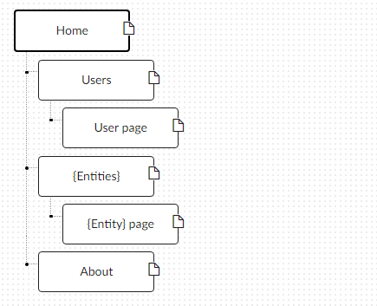
   1. **Home**. Додати на головну сторінку (index.html) назву сайту і додаткову інформацію про сайт і його призначення (параграф опису).
   2. **Users**. Сторінки користувачів:
      1. Створити файл users.html (тут і для інших сторінок: на основі HTML5 шаблону).
      2. Створити файли мінімум для 2-х користувачів (наприклад, users/1.html та users/2.html). Додати на сторінки інформацію про користувачів:
         * Логін.
         * Повне ім'я.
         * Дату реєстрації на сайті.
         * Параграф із біографією.
      3. Зв'язати сторінки так, щоби з index можна було перейти до users, а з users до кожного з користувачів (users/1.html та users/2.html).
   3. **{Entities}**. Сторінки сутностей за варіантом:
      1. Створити файл зі списом сутностей (наприклад, tasks.html) кожен елемент списку - посилання на сутність.
      2. Створити файли мінімум для 3-х сутностей (наприклад, tasks/1.html, tasks/2.html). У файлах розмістити інформацію про кожну сутність.
      3. Зв'язати сторінки так, щоби з index можна було перейти до списку сутностей, а зі списку сутностей до кожної сутності.
   4. **About**. Створити сторінку (about.html) із додатковим описом сайту і інформацією про автора сайту.
3. Додаткові зміни:
   1. Меню сайту. Створити список посилань на основні розділи сайту (Home, Users, {Entities}, About) і додати його до всіх створених сторінок.
   2. Зображення:
      1. Створити директорію images/ і додати у неї мінімум 3 зображення довільних форматів (наприклад, images/logo.png, images/users/1.png, images/users/2.png). Також можна додати декілька зображень для сутностей.
      2. Додати зображення за допомогою тегів img на відповідні сторінки (index, users/1, users/2).
   3. Стилізація сайту:
      1. Створити директорію stylesheets/, додати у неї файл з CSS-стилем (stylesheets/style.css) та підключити цей стиль до всіх створених веб-сторінок.
      2. Оформити стиль веб-сторінок [за вимогами](https://docs.google.com/presentation/d/1tXOT3GL0yhRbriRLlsUIn-zcRFQSkWsb2pYesO9Yr2M/edit?usp=sharing).
4. Завершення роботи над завданням:
   1. Із кореня **B** синхронізувати його із віддаленим репозиторієм. Перевірити роботу оновленого сайту у мережі Інтернет.
   2. **Додати посилання на ваш розроблений GitHub сайт у README.md в корені A** (посилання у форматі Markdown, [приклад](https://bitbucket.org/DevInCube/webprogbase)).
   3. Із кореня **A** синхронізувати його із віддаленим репозиторієм. Перевірити відмітку про виконання завдання на сайті.

**Тексти коду програм**

|  |
| --- |
| index.html |
| <!doctype html>  <html lang="ru">  <head>  <meta charset="utf-8">  <title>Головна сторінка</title>  <meta name="description" content="lab1">  <meta name="author" content="akrava">  <link rel="stylesheet" type="text/css" href="stylesheets/style.css"/>  </head>  <body>  <div class="wrapper center">  <div class="header">  <div class="logo center">  <a href="index.html"><img src="images/logo.png" alt="logo of company"></a>  <span><a href="index.html">Rapid delivery</a></span>  </div>  <nav class="center">  <ul>  <li><a class="link-selected" href="index.html">Головна</a></li>  <li><a href="users.html">Користувачі</a></li>  <li><a href="invoices.html">Транспортні накладні</a></li>  <li><a href="about.html">Про компанію</a></li>  </ul>  </nav>  </div>  <div class="content">  <h1>Онлайн-сервіс логістичної компанії</h1>  <p>  Даний сайт надає можливість користуватися послугами логістичної компанії  <b>Rapid delivery</b> онлайн, а саме: дізнаватися дату доставки вантажу,  реєструвати нову накладну, розрахувати вартість доставки та <i>багато чого іншого.</i>  </p>  <img class="left-float" id="landing-home" src="images/common.jpg" alt="warehouse">  <p>Також нашим користувачам доступні деякі додаткові функції:</p>  <ul id="feature-list">  <li>генерація pdf файлів:</li>  <ul>  <li>товарно-транспортної накладної</li>  <li>штрих-коду ТТН</li>  </ul>  <li>генерація звітів за обраний період:</li>  <ul>  <li>у форматі xls</li>  <li>у форматі csv</li>  </ul>  <li>сповіщення про доставку/отримання вантажу</li>  <li>json API </li>  </ul>  <p>  Компанія <b>"Rapid delivery"</b> – лідер на ринку експрес-доставок,  надає послуги швидкої, зручної та надійної доставки документів, посилок  та вантажів в <u>будь-яку точку країни</u>.  </p>  <p>  <strong>Надійність</strong><br>  Сучасні методи сортування вантажів гарантують їх збереження, а також своєчасну і  точну доставку.  </p>  <p>  <strong>Швидкість</strong><br>  Унікальна схема організації внутрішньої логістики, сучасний парк вантажних  автомобілів та широка мережа відділень гарантує Клієнтам максимально швидку  доставку вантажу.  </p>  </div>  </div>  </body>  </html> |
| users.html |
| <!doctype html>  <html lang="ru">  <head>  <meta charset="utf-8">  <title>Користувачі</title>  <meta name="description" content="lab1">  <meta name="author" content="akrava">  <link rel="stylesheet" type="text/css" href="stylesheets/style.css"/>  </head>  <body>  <div class="wrapper center">  <div class="header">  <div class="logo center">  <a href="index.html"><img src="images/logo.png" alt="logo of company"></a>  <span><a href="index.html">Rapid delivery</a></span>  </div>  <nav class="center">  <ul>  <li><a href="index.html">Головна</a></li>  <li><a class="link-selected" href="users.html">Користувачі</a></li>  <li><a href="invoices.html">Транспортні накладні</a></li>  <li><a href="about.html">Про компанію</a></li>  </ul>  </nav>  </div>  <div class="content">  <h1>Cписок користувачів</h1>  <p>Нижче в <i>таблиці</i> наведені всі користувачі даного онлайн-сервісу.</p>  <p>Також можна переглянути персональну сторінку кожного з користувачів.</p>  <table class="center styled" id="users">  <thead>  <tr>  <th>Login</th>  <th>Повне ім'я</th>  <th>Дата реєстрації</th>  </tr>  </thead>  <tbody>  <tr>  <td><a target="_blank" href="users/1.html">sevenArmy2013</a></td>  <td><a target="_blank" href="users/1.html">John Doe</a></td>  <td>12.03.2016 16:23:54</td>  </tr>  <tr>  <td><a target="_blank" href="users/2.html">jano4ek_thms</a></td>  <td><a target="_blank" href="users/2.html">Jason Thompson</a></td>  <td>30.10.2018 09:18:37</td>  </tr>  <tr>  <td><a target="_blank" href="users/3.html">white_stripes</a></td>  <td><a target="_blank" href="users/3.html">Meg White</a></td>  <td>03.09.2017 23:47:06</td>  </tr>  </tbody>  </table>  <p>  Кожна сторінка користувача містить в собі інформацію про нього. Таким чином  можна побачити фотокартку, повне ім'я, дату реєстрації та біографію кожного  учасника.  </p>  </div>  </div>  </body>  </html> |
| users/1.html |
| <!doctype html>  <html lang="ru">  <head>  <meta charset="utf-8">  <title>John Doe - обліковий запис користувача</title>  <meta name="description" content="lab1">  <meta name="author" content="akrava">  <link rel="stylesheet" type="text/css" href="../stylesheets/style.css"/>  </head>  <body>  <div class="wrapper center">  <div class="header">  <div class="logo center">  <a href="../index.html"><img src="../images/logo.png" alt="logo of company"></a>  <span><a href="../index.html">Rapid delivery</a></span>  </div>  <nav class="center">  <ul>  <li><a href="../index.html">Головна</a></li>  <li><a href="../users.html">Користувачі</a></li>  <li><a href="../invoices.html">Транспортні накладні</a></li>  <li><a href="../about.html">Про компанію</a></li>  </ul>  </nav>  </div>  <div class="content">  <div class="user-info">  <img src="../images/users/1.jpg" alt="user photo">  <h1>John Doe</h1>  <p><a href="">sevenArmy2013</a> <span>12.03.2016 16:23:54</span></p>  <div>  <p>  Видатний авіаконструктор українського походження, що працював у США та  Російській імперії.  </p>  <p>Творець перших у світі чотиримоторного літака «Руський витязь», важкого  чотиримоторного бомбардувальника і пасажирського літака «Ілля Муромець»,  трансатлантичного гідроплана, серійного гелікоптера одногвинтової схеми.  </p>  <p>У 1918 році емігрував до США, де 1923 заснував компанію Sikorsky Aircraft.</p>  </div>  </div>  </div>  </div>  </body>  </html> |
| users/2.html |
| <!doctype html>  <html lang="ru">  <head>  <meta charset="utf-8">  <title>Jason Thompson - обліковий запис користувача</title>  <meta name="description" content="lab1">  <meta name="author" content="akrava">  <link rel="stylesheet" type="text/css" href="../stylesheets/style.css"/>  </head>  <body>  <div class="wrapper center">  <div class="header">  <div class="logo center">  <a href="../index.html"><img src="../images/logo.png" alt="logo of company"></a>  <span><a href="../index.html">Rapid delivery</a></span>  </div>  <nav class="center">  <ul>  <li><a href="../index.html">Головна</a></li>  <li><a href="../users.html">Користувачі</a></li>  <li><a href="../invoices.html">Транспортні накладні</a></li>  <li><a href="../about.html">Про компанію</a></li>  </ul>  </nav>  </div>  <div class="content">  <div class="user-info">  <img src="../images/users/2.jpg" alt="user photo">  <h1>Jason Thompson</h1>  <p><a href="">jano4ek_thms</a> <span>30.10.2018 09:18:37</span></p>  <div>  <p>  Видатний український футболіст і тренер. Багаторічний наставник «Динамо»  (Київ), на чолі якого двічі вигравав Кубок володарів кубків. Тричі був  наставником збірної СРСР, з якою став віце-чемпіоном Європи 1988.  </p>  <p>  Тренер збірної України у 2000—2001 роках. Майстер спорту СРСР.  Нагороджений радянськими орденами «Знак Пошани» і Трудового Червоного  Прапора. Заслужений тренер СРСР та України. Герой України.  </p>  </div>  </div>  </div>  </div>  </body>  </html> |
| users/3.html |
| <!doctype html>  <html lang="ru">  <head>  <meta charset="utf-8">  <title>Meg White - обліковий запис користувача</title>  <meta name="description" content="lab1">  <meta name="author" content="akrava">  <link rel="stylesheet" type="text/css" href="../stylesheets/style.css"/>  </head>  <body>  <div class="wrapper center">  <div class="header">  <div class="logo center">  <a href="../index.html"><img src="../images/logo.png" alt="logo of company"></a>  <span><a href="../index.html">Rapid delivery</a></span>  </div>  <nav class="center">  <ul>  <li><a href="../index.html">Головна</a></li>  <li><a href="../users.html">Користувачі</a></li>  <li><a href="../invoices.html">Транспортні накладні</a></li>  <li><a href="../about.html">Про компанію</a></li>  </ul>  </nav>  </div>  <div class="content">  <div class="user-info">  <img src="../images/users/3.jpg" alt="user photo">  <h1>Meg White</h1>  <p><a href="">white_stripes</a> <span>03.09.2017 23:47:06</span></p>  <div>  <p>  An American drummer and occasional singer known for her work with Jack White  in the Detroit rock duo The White Stripes.  </p>  <p>  On an impulse, she played on Jack's drums in 1997. The two decided to form  a band and began performing two months later, calling themselves  The White Stripes because of their last name and Meg's fondness for  peppermint candy. The band quickly became a Detroit underground favorite  before reaching national, then international fame.  </p>  <p>  White has been nominated for various awards as a part of the White Stripes,  and has received four Grammy Awards.  </p>  </div>  </div>  </div>  </div>  </body>  </html> |
| invoices.html |
| <!doctype html>  <html lang="ru">  <head>  <meta charset="utf-8">  <title>Транспортні накладні</title>  <meta name="description" content="lab1">  <meta name="author" content="akrava">  <link rel="stylesheet" type="text/css" href="stylesheets/style.css"/>  </head>  <body>  <div class="wrapper center">  <div class="header">  <div class="logo center">  <a href="index.html"><img src="images/logo.png" alt="logo of company"></a>  <span><a href="index.html">Rapid delivery</a></span>  </div>  <nav class="center">  <ul>  <li><a href="index.html">Головна</a></li>  <li><a href="users.html">Користувачі</a></li>  <li><a class="link-selected" href="invoices.html">Транспортні накладні</a></li>  <li><a href="about.html">Про компанію</a></li>  </ul>  </nav>  </div>  <div class="content">  <h1>Список транспортних накладних</h1>  <p>Нижче в <i>списку</i> наведені всі накладні, доступні на даний момент.</p>  <p>Можна переглянути окрему сторінку кожної товарно-транспортної накладної:</p>  <ul class="center" id="invoices">  <li><a target="_blank" href="invoices/1.html">ТТН №129834</a></li>  <li><a target="_blank" href="invoices/2.html">ТТН №954754</a></li>  <li><a target="_blank" href="invoices/3.html">ТТН №273403</a></li>  </ul>  <p>  На сторінці накладної можна дізнатися дату відправлення/прибуття, відправника,  одержувача та іншу супутню інфориацію.  </p>  </div>  </div>  </body>  </html> |
| invoices/1.html |
| <!doctype html>  <html lang="ru">  <head>  <meta charset="utf-8">  <title>ТТН №129834</title>  <meta name="description" content="lab1">  <meta name="author" content="akrava">  <link rel="stylesheet" type="text/css" href="../stylesheets/style.css"/>  </head>  <body>  <div class="wrapper center">  <div class="header">  <div class="logo center">  <a href="../index.html"><img src="../images/logo.png" alt="logo of company"></a>  <span><a href="../index.html">Rapid delivery</a></span>  </div>  <nav class="center">  <ul>  <li><a href="../index.html">Головна</a></li>  <li><a href="../users.html">Користувачі</a></li>  <li><a href="../invoices.html">Транспортні накладні</a></li>  <li><a href="../about.html">Про компанію</a></li>  </ul>  </nav>  </div>  <div class="content">  <h1>Накладна №129834</h1>  <table class="center styled captioned" id="users">  <caption>ТТН #129834</caption>  <tbody>  <tr>  <td>Номер відправлення</td>  <td>129834</td>  </tr>  <tr>  <td>Відправник</td>  <td><a target="_blank" href="../users/1.html">John Doe</a></td>  </tr>  <tr>  <td>Отримувач</td>  <td><a target="_blank" href="../users/2.html">Jason Thompson</a></td>  </tr>  <tr>  <td>Дата відправленя</td>  <td>13.09.2017 13:37:05</td>  </tr>  <tr>  <td>Дата прибуття</td>  <td>16.09.2017 21:07:06</td>  </tr>  <tr>  <td>Поточне місцезнаходження</td>  <td>Київ</td>  </tr>  <tr>  <td>Вартість доставки, грн.</td>  <td>452.34</td>  </tr>  <tr>  <td>Вага, кг</td>  <td>4.235</td>  </tr>  </tbody>  </table>  </div>  </div>  </body>  </html> |
| invoices/2.html |
| <!doctype html>  <html lang="ru">  <head>  <meta charset="utf-8">  <title>ТТН №954754</title>  <meta name="description" content="lab1">  <meta name="author" content="akrava">  <link rel="stylesheet" type="text/css" href="../stylesheets/style.css"/>  </head>  <body>  <div class="wrapper center">  <div class="header">  <div class="logo center">  <a href="../index.html"><img src="../images/logo.png" alt="logo of company"></a>  <span><a href="../index.html">Rapid delivery</a></span>  </div>  <nav class="center">  <ul>  <li><a href="../index.html">Головна</a></li>  <li><a href="../users.html">Користувачі</a></li>  <li><a href="../invoices.html">Транспортні накладні</a></li>  <li><a href="../about.html">Про компанію</a></li>  </ul>  </nav>  </div>  <div class="content">  <h1>Накладна №954754</h1>  <table class="center styled captioned" id="users">  <caption>ТТН #954754</caption>  <tbody>  <tr>  <td>Номер відправлення</td>  <td>954754</td>  </tr>  <tr>  <td>Відправник</td>  <td><a target="_blank" href="../users/2.html">Jason Thompson</a></td>  </tr>  <tr>  <td>Отримувач</td>  <td><a target="_blank" href="../users/3.html">Meg White</a></td>  </tr>  <tr>  <td>Дата відправленя</td>  <td>02.09.2018 12:04:08</td>  </tr>  <tr>  <td>Дата прибуття</td>  <td>03.09.2018 02:07:00</td>  </tr>  <tr>  <td>Поточне місцезнаходження</td>  <td>Львів</td>  </tr>  <tr>  <td>Вартість доставки, грн.</td>  <td>2207.93</td>  </tr>  <tr>  <td>Вага, кг</td>  <td>34.234</td>  </tr>  </tbody>  </table>  </div>  </div>  </body>  </html> |
| invoices/3.html |
| <!doctype html>  <html lang="ru">  <head>  <meta charset="utf-8">  <title>ТТН №273403</title>  <meta name="description" content="lab1">  <meta name="author" content="akrava">  <link rel="stylesheet" type="text/css" href="../stylesheets/style.css"/>  </head>  <body>  <div class="wrapper center">  <div class="header">  <div class="logo center">  <a href="../index.html"><img src="../images/logo.png" alt="logo of company"></a>  <span><a href="../index.html">Rapid delivery</a></span>  </div>  <nav class="center">  <ul>  <li><a href="../index.html">Головна</a></li>  <li><a href="../users.html">Користувачі</a></li>  <li><a href="../invoices.html">Транспортні накладні</a></li>  <li><a href="../about.html">Про компанію</a></li>  </ul>  </nav>  </div>  <div class="content">  <h1>Накладна №273403</h1>  <table class="center styled captioned" id="users">  <caption>ТТН #273403</caption>  <tbody>  <tr>  <td>Номер відправлення</td>  <td>273403</td>  </tr>  <tr>  <td>Відправник</td>  <td><a target="_blank" href="../users/3.html">Meg White</a></td>  </tr>  <tr>  <td>Отримувач</td>  <td><a target="_blank" href="../users/2.html">Jason Thompson</a></td>  </tr>  <tr>  <td>Дата відправленя</td>  <td>23.05.2017 15:47:06</td>  </tr>  <tr>  <td>Дата прибуття</td>  <td>01.06.2017 07:14:34</td>  </tr>  <tr>  <td>Поточне місцезнаходження</td>  <td>Харків</td>  </tr>  <tr>  <td>Вартість доставки, грн.</td>  <td>500.34</td>  </tr>  <tr>  <td>Вага, кг</td>  <td>2.052</td>  </tr>  </tbody>  </table>  </div>  </div>  </body>  </html> |
| about.html |
| <!doctype html>  <html lang="ru">  <head>  <meta charset="utf-8">  <title>Про компанію</title>  <meta name="description" content="lab1">  <meta name="author" content="akrava">  <link rel="stylesheet" type="text/css" href="stylesheets/style.css"/>  </head>  <body>  <div class="wrapper center">  <div class="header">  <div class="logo center">  <a href="index.html"><img src="images/logo.png" alt="logo of company"></a>  <span><a href="index.html">Rapid delivery</a></span>  </div>  <nav class="center">  <ul>  <li><a href="index.html">Головна</a></li>  <li><a href="users.html">Користувачі</a></li>  <li><a href="invoices.html">Транспортні накладні</a></li>  <li><a class="link-selected" href="about.html">Про компанію</a></li>  </ul>  </nav>  </div>  <div class="content">  <h1>Про компанію</h1>  <p>  <b>Rapid delivery</b> - це компанія, що забезпечує сервіс експрес-доставки  документів, вантажів і посилок для фізичних осіб та бізнесу.  </p>  <p>  Мережа Rapid delivery складається з більш ніж 2300 відділень, понад 1400  поштоматів для видачі/прийому посилок та 40 сортувально-перевантажувальних  терміналів. Географія нашої мережі охоплює майже 1000 міст.  Крім доставки у відділення, компанія здійснює адресну доставку у більш ніж  <b>28 000 населених пунктів</b>.  </p>  <p>  Автопарк налічує понад 3600 автомобілів. За 2016 рік компанія доставила  понад <b>110 млн відправлень</b>.  </p>  <p>Компанія надає послуги міжнародної доставки у <b>200 країн світу</b>.</p>  <p>Загальний штат працівників компанії перевищує <b>23 000 осіб</b>.</p>  <p>  Місія компанії – робити доставку легкою для життя і бізнесу, спрощувати життя  клієнтам. Для цього наша команда впроваджує нові продукти і сервіси, орієнтуючись  на міжнародні стандарти та кращий світовий досвід.  </p>  <address class="location">  <div>  <strong>Адреса:</strong> Україна, м.Київ, пл. Майдан Незалежності, 1  <br>  <strong>Телефон:</strong> 0-800-500-609  </div>  <img id="map" src="images/map.png" alt="map">  </address>  <hr>  <p>  Якщо у вас є декілька запитань до розробника сайту, звертайтесть до <i>автора</i>:<br>  <strong>Webmster:</strong> Arkadiy Krava  (<a target="_blank" id="github-link" href="https://github.com/akrava">akrava</a>  <a target="_blank" id="tg-link" href="https://t.me/a_krava">@a_krava</a>)  </p>  <span id="credits" class="center">Powered by GitHub</span>  </div>  </div>  </body>  </html> |
| stylesheets/style.css |
| html {  font-family: sans-serif;  height: 100%;  }  body {  margin: 30px 0;  background: #fcdf9c;  background: -moz-linear-gradient(top, #fcdf9c 0%, #ce9b44 100%);  background: -webkit-linear-gradient(top, #fcdf9c 0%,#ce9b44 100%);  background: linear-gradient(to bottom, #fcdf9c 0%,#ce9b44 100%);  filter: progid:DXImageTransform.Microsoft.gradient( startColorstr='#fcdf9c', endColorstr='#ce9b44',GradientType=0 );  background-attachment: fixed;  }  a {  text-decoration: none;  color: inherit;  }  .wrapper {  width: 960px;  border: 1px solid black;  border-radius: 5px;  background-color: rgb(250, 240, 210);  }  .header {  padding: 10px 0;  border-bottom: 3px solid #c64d0b;  }  .logo {  display: table;  }  .logo span {  display: table-cell;  vertical-align: middle;  font: bold 40px Helvetica, sans-serif;  letter-spacing: 3px;  color: #d43807;  padding-left: 30px;  }  .logo span > a {  -webkit-transition: all 300ms linear;  -moz-transition: all 300ms linear;  -ms-transition: all 300ms linear;  -o-transition: all 300ms linear;  transition: all 300ms linear;  }  .logo span > a::after {  content: "The logistic company";  position: relative;  top: 5px;  font: 10px sans-serif;  left: 25%;  display: block;  line-height: 0px;  }  .logo span > a:hover {  color: #ff3c00;  text-shadow: 0px 0px 20px rgb(195, 178, 127);  }  .logo img {  height: 120px  }  nav {  background-color: #f5d49a;  display: table;  border-radius: 15px;  }  nav ul {  list-style: none;  padding: 5px 15px;  margin: 5px 0;  }  nav ul > li {  display: inline-block;  margin-right: 5px;  margin-left: 5px;  }  nav ul > li + li::before {  content: "|";  margin-right: 10px;  color: #000;  }  nav li a {  color: #961000;  }  nav a:hover:not(.link-selected) {  text-decoration: underline;  }  .content {  padding: 10px 25px;  }  .content h1 {  margin: 10px 0 20px;  color: #952300;  font: 35px sans-serif;  }  .content > p {  text-align: justify;  font-size: 17px;  line-height: 25px;  }  div.content a {  color: #c23700;  text-decoration: none;  border-bottom: 1px solid rgba(255, 102, 0, 0.473);  }  div.content a:hover {  color: #6d2205;  border-bottom: none;  }  #landing-home {  width: 350px;  }  #feature-list {  display: inline-block;  margin-top: -10px;  margin-bottom: 0;  }  #feature-list li {  margin: 5px 0;  }  table.styled {  border-collapse: collapse;  /* border: 2px solid #932300; */  border-radius: 15px;  background-color: #fff;  -webkit-box-shadow: 0 0 15px 1px #691f0281;  -moz-box-shadow: 0 0 15px 1px #691f0281;  box-shadow: 0 0 15px 1px #691f0281;  }  table.styled tbody > tr:hover td {  background-color: #ffe8afd0;  }  table.styled tbody tr:last-child td:last-child {  border-radius: 0 0 15px 0;  }  table.styled tbody tr:last-child td:first-child {  border-radius: 0 0 0 15px;  }  table.styled td {  /* border-right: 1px solid#932300; */  border-bottom: 1px dashed #932300;  padding: 10px;  text-align: left;  }  table.styled td:last-child, table.styled th:last-child {  border-right: none;  }  table.styled tr:last-child td {  border-bottom: none;  }  table.styled th {  padding: 15px;  text-align: left;  /* border-right: 1px solid#932300; */  border-bottom: 2px solid #932300;  background-color: #f5bf6e;  }  table.styled th:first-child {  border-radius: 15px 0 0 0;  }  table.styled th:last-child {  border-radius: 0 15px 0 0;  }  #users {  min-width: 65%;  margin-bottom: 30px;  }  .user-info {  text-align: center;  margin: 20px 0;  }  .user-info img {  object-fit: cover;  width: 230px;  height: 230px;  border-radius: 50%;  -webkit-box-shadow: 0 0 25px 1px #c94700;  -moz-box-shadow: 0 0 25px 1px #c94700;  box-shadow: 0 0 25px 1px #c94700;  }  .user-info p > a {  margin-right: 30px;  }  .user-info span {  font: 15px monospace;  }  .user-info span::after {  content: "дата реєстрації";  position: relative;  bottom: 10px;  font: 10px sans-serif;  right: calc(50% - 125px);  line-height: 0px;  float: right;  }  .user-info p > a::before {  content: "login";  position: relative;  bottom: 10px;  font: 10px sans-serif;  left: calc(50% - 110px);  line-height: 0px;  float: left;  color: #000;  }  .user-info div {  padding-top: 10px;  }  .user-info div p {  text-align: justify;  margin: 5px 0;  }  .user-info div::before {  content: "Біографія:";  position: relative;  bottom: 12px;  font: 10px sans-serif;  left: 0;  line-height: 0px;  float: left;  }  #invoices {  display: table;  list-style: none;  background-color: #f9ca78;  border-radius: 15px;  padding: 10px 30px;  }  #invoices li {  margin: 15px 0;  background-color: #fff7cc;  padding: 5px 10px;  border-radius: 10px;  border: 1px solid rgba(0, 0, 0, 0);  box-sizing: border-box;  }  #invoices li:hover {  border: 1px solid #6d2205;  }  table.styled caption {  padding: 15px;  text-align: center;  border-bottom: 2px solid #932300;  background-color: #f5bf6e;  border-radius: 15px 15px 0 0;  font: 20px monospace;  font-weight: bold;  }  table.captioned {  border-top-left-radius: 0;  border-top-right-radius: 0;  }  #github-link {  background: url(../images/GitHub-Mark-32px.png) no-repeat 0/20px;  padding-left: 24px;  color: #171516;  border-color: #03090e;  }  #tg-link {  background: url(../images/logotype-telegram.png) no-repeat 0/20px;  padding-left: 24px;  margin-left: 10px;  color: #0a6a93;  border-color: #5faaed;  }  #credits {  display: table;  font: 16px monospace;  }  address.location {  padding: 20px;  background-color: #f5bf6e;  border-radius: 15px;  line-height: 25px;  margin-bottom: 20px;  text-align: center;  }  .location div {  width: 44%;  float: left;  text-align: left;  }  #map {  width: 54%;  }  img.left-float {  float: left;  margin-right: 25px;  }  .link-selected {  font-weight: bold;  color: #000;  }  .center {  margin: 0 auto;  } |

**Приклади результатів**

Розроблений статичний сайт має декілька сторінок.

Головна сторінка:

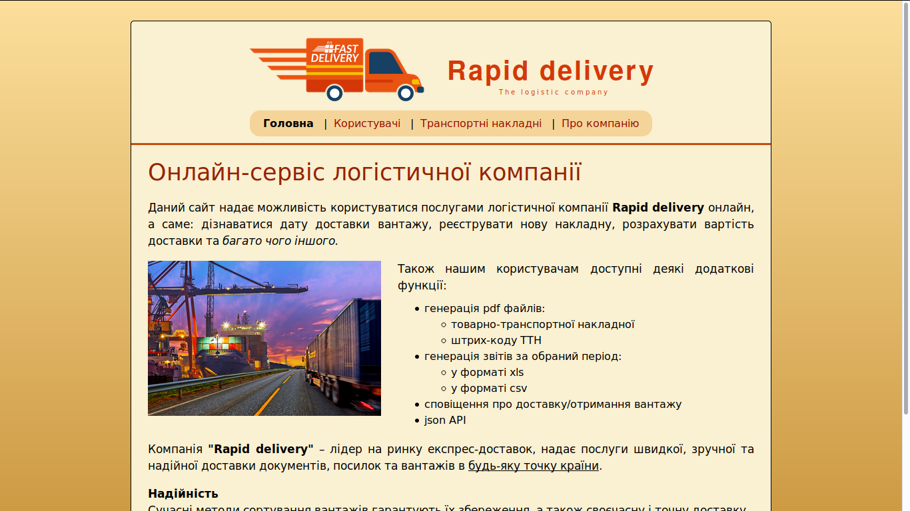

Сторінка таблиці користувачів:

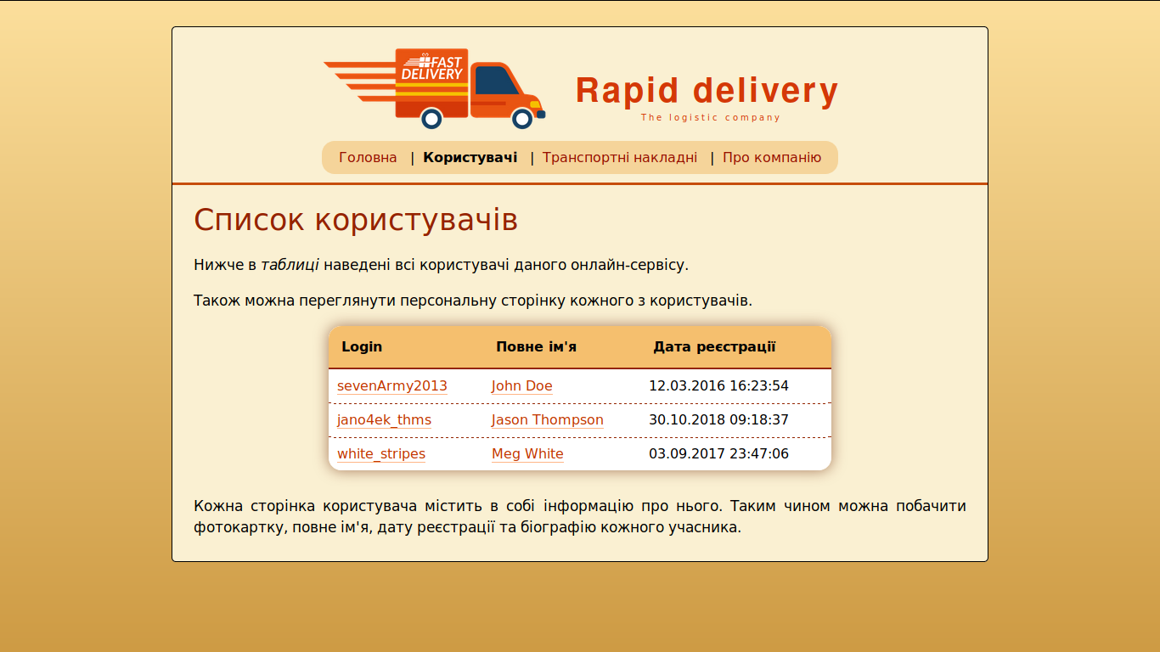

Сторінка окремого користувача:



Сторінка списку накладних:

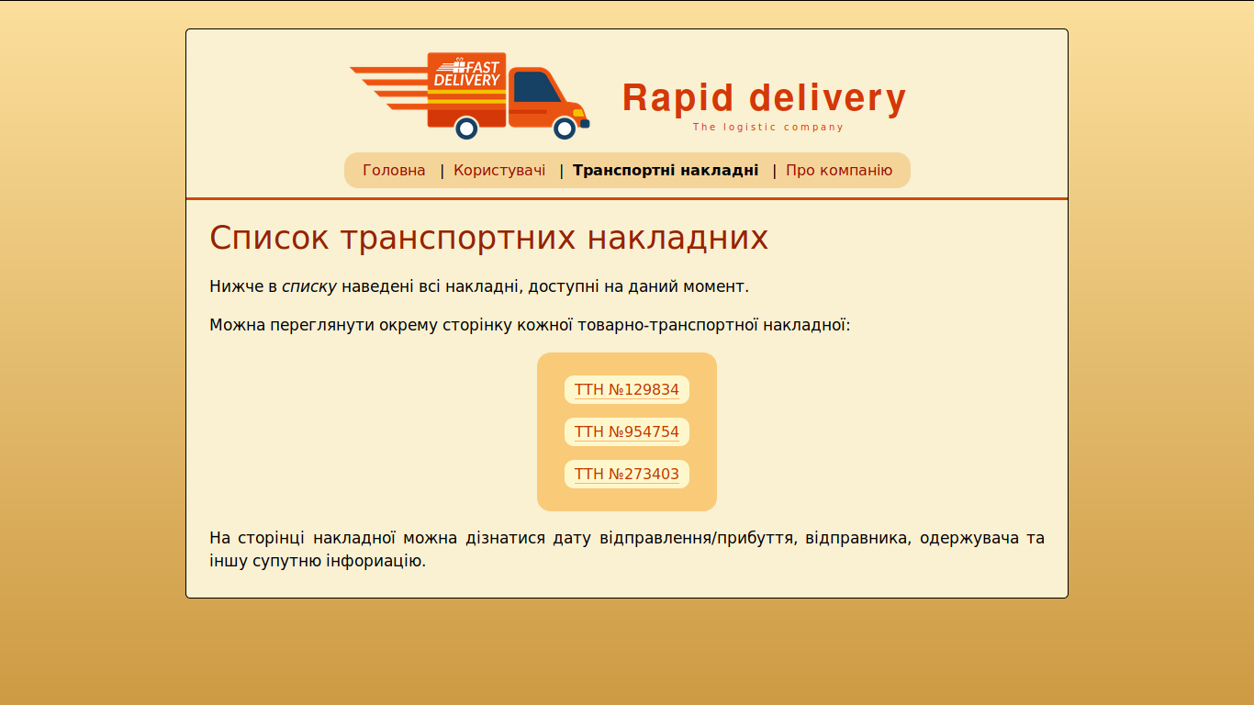

Сторінка окремої накладної:

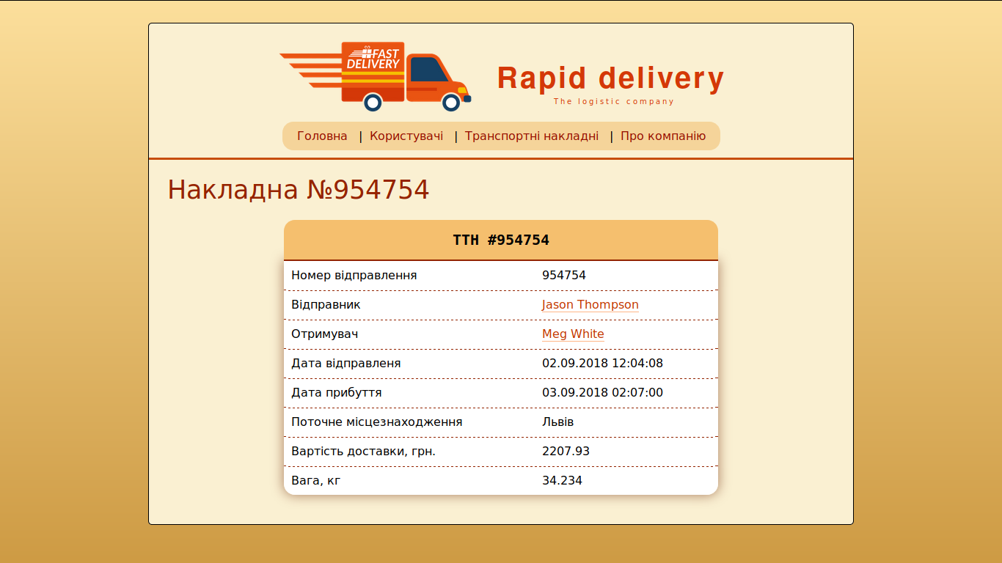

Інформаційна сторінка:

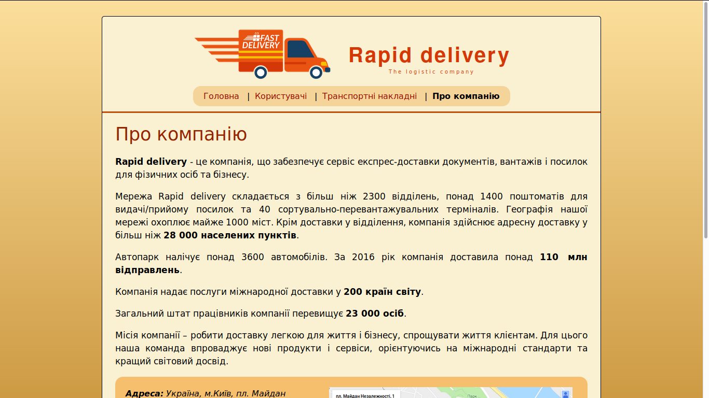

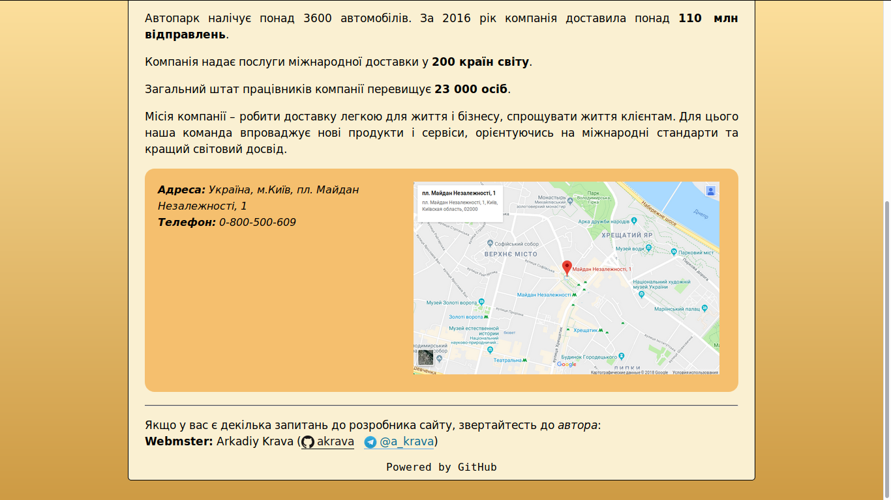

**Висновки**

Виконавши дану лабораторну роботу було набуто вміння створення статичних веб документів. Для цього було застосовано знання з html, css для написання розмітки та їх форматування відповідно. Сторінки наповнені різним контентом: зображеннями, текстом, таблицями, списками тощо, використовуючи відповідні теги html. За допомогою css сайт був стилізований відповідно до вимог.

Також виконану роботу було опубліковано на одній із безплатних веб-платформ, а саме - github.com. Для цього використано функцію gh-pages даної платформи.

Отже, результатом виконання даної лабораторної роботи є публікація розробленого за вивченими технологіями статичного веб сайту.